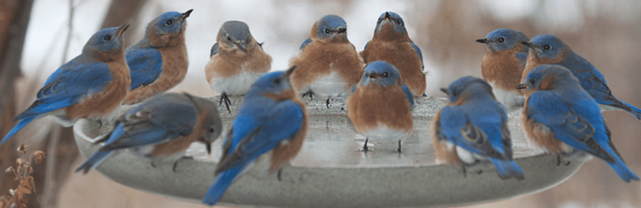

REGISTRACE

do soutěže pro školní družiny ZŠ s názvem

„Ptačí pitný režim“

Název školy:

Adresa školy:

Jméno p. vychovatelky/vychovatele:

Telefonní číslo:

E-mail:

Oddělení školní družiny:

Registrace do soutěže je možná emailem do pátku 8.dubna 2022.

Severočeské vodovody a kanalizace, a.s., útvar komunikace a marketingu
Hana Štěpánková, e-mail: hana.stepankova@scvk.cz

Případné dotazy ráda zodpovím na telefonu 604 114 254 nebo 417 808 399.

Na základě registrace Vám poštou zašlu brožuru s pítky pro ptáčky a hmyz.

